Kính thưa quí bạn
Hôm nay xin đến cùng các bạn những số báo Xuân xưa:
1. Những số báo Tự Do Xuân Ất Mùi 1955 và của những năm 1957, 1959-1962, 1965, 1968
2. Bằng hữu bàn về xe chạy điện.
3. Từ tạp chí Popular Mechanics: Xe điện từng là tương lai, nhưng người Mỹ giờ đây không còn mặn mà nữa
4. Góc đố vui và lời giải
HCD 25-Jul-2025
Nếu các bạn không thấy hình chỉ thấy cái khung trống không hình, thì nên dọc Microsoft Word attached.


From: Calvin Thai <cauthaigl@
Date: 7/25/25 6:08 AM (GMT-08:00)
To: huy017@
Subject: Báo chí những năm 1954-56

Thưa anh Huỳnh Chiêu Đẳng,
Trước hết tôi xin cám ơn Anh duy trì mạng Kho sách xưa trong nhiều năm qua.
Đây là nguồn thông tin vô cùng giá trị.
Kế đến, xin phép hỏi là không rõ Anh có biết ai có nguồn thông tin cho báo chí của Quốc gia VN và kế đến là VNCH giai đoạn năm 1954-56. Hình như Kho sách xưa không có nguồn này.
Cám ơn Anh,
Cầu
HCD: Cám ơn anh. Thưa theo tôi biết hiện giờ chỉ có Quán Ven Đường là có nhiều báo chí Việt Nam ngày xưa nhất, nhiều hơn cả Thư Viện Quốc Gia (tôi khoe ẩu, chưa kiểm) Tôi để chữ màu den từ đây.
Chưa chắc thư viện Quốc Gia Hà Nội có nhiểu bằng. Cho là có nhiểu hơn đi nữa thì các bạn không download vể “làm của” dễ như Quán Ven Đường. Quán Ven Đường là quán “hôm nay ăn khỏi trả tiền”, không hỏi lý lịch, không đăng ký, miễn phí hoàn toàn, cửa chùa rộng mở ngày đêm. Chỉ có một điểu QVD design lâu quá lúc còn là http:// cho nên các bạn log vô có khi nó báo là “không an toàn”. Ngày nay là https://. Bạn nào hữu duyên thì vào, già rồi sửa lại mệt quá...mà Quán Ven Đường cũng sắp sập. Thí dụ các số báo xuân ngày xưa sau đây, các bạn tìm đâu cho có.
---o---
Sau đây là một số emai quí bằng hữu góp ý:
From: Hung Vo <hungpvo@
Date: Wed, Jul 23, 2025 at 12:45 PM
Subject: Tu Do Xuan At Mui 1955
To: <huybichtran@ >
Em xin gởi tặng thầy tờ báo Tự Do Xuân Ất Mùi 1955 xem trước.
Còn 7 số còn lại của những năm 1957, 1959-1962, 1965, 1968 nếu thầy muốn xin cho biết, em sẽ gởi tiếp.
VPH
---o---
From: HBTran <huybichtran@ >
On Wed, Jul 23, 2025 at 2:35 PM wrote:
Các Anh Chị thân,
Một người bạn bên miền Đông, anh Võ Phi Hùng (rất quen với anh Huỳnh Chiếu Đẳng và chị Trùng Dương), vừa gửi cho tôi số báo Tự Do Xuân Ất Mùi 1955 ở dạng PDF.
Anh ấy sẽ gửi thêm 7 số nữa.
Trong số này đã có một số bài đặc sắc của các cụ VHC, ĐH, VKK ...
Xin gửi để chia sẻ với các Anh, các Chị.
Thân quý,
thb
---o---
From: Bang Nguyen <bangnho40@
On Friday, July 25, 2025 at 10:16:15 a.m. EDT, wrote:
Cảm ơn GS Trần Huy Bích đã chuyển nhứng tài liệu qúi báu này để làm sống lại trong ký ức Sài Gòn ngày tháng cũ của chúng ta.
Cũng xin cảm ơn những người còn giữ được những tài liệu này để chia xẻ với mọi người.
Trân trọng.
VB-NTN
---o---
From: SON-K DUONG <duongtkimson@
On Friday, July 25, 2025 at 09:28:49 AM PDT, wrote:

Cam on Thay Bich. Doc Xuan Tu Do 1955 co bai Than Thap Rua cua GS Vu Khac Khoan va vo Kich Kinh Kha cua Thay Vu Hoang Chuong v.v... Duoc doc lai that vui mung. Thay Vu Khac Khoan day lop chung ta De Tam C CVA 1954-1955, va Thay Vu Hoang Chuong day lop De Nhi C nam 1955-1956. Thay Bich la De Tu Ruot cua Thay Vu Hoang Chuong vi vua gioi chu Han vua gioi van chuong. Dung vay phai khong Thay Bich.?Cam on lam. Bang Nho khong duoc hoc hai Thay nay nhung chac da doc du nhung so bao Tu Do thoi do.
Best wishes,
QuangSon
---o---
From: N-N-D <ngocdungnnd@
On Friday, July 25, 2025 at 09:47:21 AM PDT wrote:
Tháng 07 ngày 25, 2025
(tiết Đại Thử ngày 01 tháng 06 nhuận âm lịch, năm Ất Tỵ)
Dạ thưa đúng như vậy,
Anh Trần Huy Bích là cao đồ của thầy Vũ Hoàng Chương.
ngocdung
---o---
From: Chinh Duy Nguyen <duychinh92704@ >
Date: 7/25/25 10:50 AM (GMT-08:00)
To:
Subject: Re: Tu Do Xuan At Mui 1955
Thưa quí vị,
Những số báo Xuân này đúng là một trời kỷ niệm. Ngày xưa bố tôi mua báo Tự Do nhưng tôi chỉ giữ lại các số báo Xuân, đọc đi đọc lại không chán. Nay nhìn những hình vẽ và giọng văn quen thuộc của "những người muôn năm cũ" (có lẽ những tên đó nay không còn ai) thì lòng dạ thật bồi hồi.
Những tạp chí và nhật báo mà nhà giáo Huỳnh Chiếu Đẵng và anh Võ Phi Hùng đã dày công sao chụp rồi đưa lên Quán Ven Đường thật là công đức vô lượng. Bên cạnh một khung trời chữ nghĩa cao siêu và thượng lưu lại có một nền văn chương, âm nhạc, hội hoạ của giới bình dân đóng góp không nhỏ vào sự đa dạng và nhân bản của miền nam qua những tờ báo hàng ngày để những trẻ em con nhà nghèo được hưởng.
Một lần nữa cám ơn GS Huỳnh Chiếu Đẳng, anh Võ Phi Hùng và GS Trần Huy Bích đã phổ biến những tài liệu quí giá này.
Kính
ndc


Tu Do Xuan Ky Hoi 1959.pdf 22393
Tu Do Xuan Mau Than 1968.pdf 17365
Tu Do Xuan Nham Dan 1962.pdf 19950
Tu do Xuan Tan Suu 1961.pdf 22150
Nguoi Viet Tu Do Xuan Dinh Dau 1957.pdf 13622
Tu do Xuan At Ty 1965.pdf 16081
Tu Do Xuan At Mui 1955.pdf 20553
Tu do Xuan Canh Ty 1960.pdf 24540
Giới thiệu cùng các bạn vài chục ngàn nhật báo và tạp chí xưa nơi đây
Trở về Kho Sách Xưa Trở về Nhà Kho Quán Ven Đường

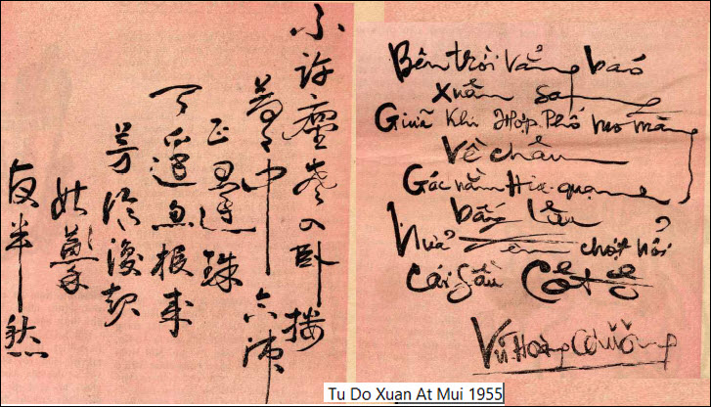
-----===<o0o>===-----

From: Anthony Ha <anthonyha2011@
Date: 7/24/25 12:36 PM (GMT-08:00)
To: huy017@, 'DKSG67' <dksg-67@
Subject: Re: An ca ro phi, truy tam ung thu co hai, nhot con vit Tay, FSD cua Tesla an toan hon nguoi lai 10 lan, goc do vui va loi giai
Thưa quý vị,
Tôi nói thêm về Tesla. Xe điện Tesla có các lợi ích sau:
- Không phải maintenance như check smoke mỗi 2 năm. Không phải thay nhớt và tiết kiệm rất nhiều tiền đổ xăng.
- Xe tự lái rất tiện cho những ai không thuộc được hay rành đường.
- Xe tự vào parking rất tiện cho những người kém lái xe khi vào parking.
- Khi có tai nạn, xe ghi lại tất cả những gì trước 10 phút để làm bằng chứng khỏi tranh cãi với tài xế đã đụng mình. Sentry mode ghi lại hình ảnh khi mình đậu xe ở bất kỳ đâu.
- Khi mua xe được trừ ngay $7500 USD nếu eligible.
Anthony Ha
HCD: Cám ơn anh Hà.
Cách nay vài tuần có người bạn của tôi đi chợ, đâu xe Tesla xong vào tiệm buôn, nữa giờ từ tiệm đi ra xe thấy có người đứng chờ và nói là ảnh đụng xe của họ. Anh bạn tôi ngạc nhiên hết sức, vì ảnh đâu có đụng ai. Đương nói chuyên thì thấy có hai xe cảnh sát trờ tới. Đối phương gọi cảnh sát trước đó.
Người cảnh sát bảo anh bạn tôi đưa giấy tờ xe bằng lái. Ảnh hỏi lý do, người cảnh sát chỉ bảo ảnh đưa không giải thích. Ảnh đưa dầy đủ ra kể cả bảo hiểm xe. Người cảnh sát cầm trên tay đưa cho “đối phương” chụp hình.
Xong cảnh sát cũng đòi giấy tờ bên đối phương đưa bạn tôi chụp hình. Sau đó hai xe cảnh sát bỏ đi. Không làm biên bản.
Anh bạn tôi nhìn vài xe đối phương thấy có vết trầy nhẹ trước đầu xe, rử nước cũng xong. Còn chiếc Tesla thì không dấu vết chi cả.
Hai ngày sau hãng bảo hiểm gọi bạn tôi cho biết là có người thưa ảnh gây tai nạn làm hư xe của họ.
Bạn tôi gởi video do chiếc Tesla ghi lại cho hãng bảo hiểm. Video ghi 360 độ cho thấy rõ chiếc xe của đối phương chạy gần xe Tesla trong parking lot, nhưng cách xa nhau không đụng chạm chi hết. Hãng bảo hiễm cho biết là từ chối ngay cas nầy, không đền.cho người thưa.
Nếu mà không có video thì chắc nội vụ sẽ lôi thôi hơn. Nghe nó có nhóm người tìm cách thưa gởi xe Tesla để lấy tiền bảo hiểm tai nạn.
-----===<o0o>===-----
From: Nguyen Giao <cvakiwi@ >
Date: 7/24/25 10:16 AM (GMT-08:00)
To: huy017@, 'DKSG67' <dksg-67@
Subject: Re: [BANVANG] An ca ro phi, truy tam ung thu co hai, nhot con vit Tay, FSD cua Tesla an toan hon nguoi lai 10 lan, goc do vui va loi giai
Come on , mate :
No FSD/Auto Pilot/Super Cruise
hand free driving is safer that
real human drivers , period !

Nhu+Toi
Sent from my Galaxy
HCD: Kính thưa quý bạn đó là theo thống kê của nhà nước Mỹ và thống kê của hãng Tesla. Tôi để chữ màu den từ đây.
Tài liệu là tài liệu, nó làm thống kê và thấy như vậy báo với mọi người như vậy. Do đó nếu chúng ta muốn phê bình thì hãy phê bình Nha Lộ Vận Mỹ, phê bình hãng Tesla. Riêng tôi thì thấy tin đăng ra sao thì post lên như vậy.
Ngoài ra nếu chúng ta muốn bàn bạc về chuyện xe tự lái hay người lái, ai lái an toàn hơn thì có lẽ chúng ta cần phải làm quen với xe tự lái ít nhất là năm ba năm từ ngày software FSD còn ấu trỉ cho tới nó trưởng thành như hiện nay.
Nếu chúng ta chỉ là những người mới lái xe FSD một vài tuần lễ một vài tháng, hay nghe người khác bàn rồi đâm ra sợ không dám chạy FSD, và tin là FSD nguy hiểm.

Ngoài ra các hãng xe chạy xăng và tập đoàn dầu hỏa tiền rừng bạc biển, đa số xe xăng không tự lái, hăm dọa nên chúng ta bị lầm lạc. Các bạn hãy nghe những người chạy FSD nhiều năm rồi, kể cả người Mỹ, coi số người đang chạy xe tự lái (của hãng Tesla, Ford, Mercedy, hãng xe Trung Quốc.... coi thử người muốn trở lại với xe thường có tỉ lệ ra sao sẽ biết sự thật.
-----===<o0o>===-----


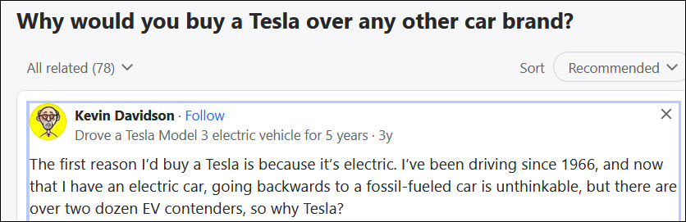
Nguồn tin và chi tiết: https://www.quora.com/Why-would-you-buy-a-Tesla-over-any-other-car-brand?topAns=302511860
Dưới đây là bản tóm tắt ý kiến của Kevin Davidson – một người đã sử dụng xe Tesla Model 3 trong 5 năm – bằng tiếng Việt dễ hiểu:

Vì sao tôi chọn Tesla thay vì các hãng xe khác?
- Vì nó là xe điện:
Tôi đã lái xe từ năm 1966, và sau khi dùng xe điện, tôi không thể quay lại dùng xe xăng. Trong số nhiều hãng xe điện hiện nay, Tesla vẫn là lựa chọn hàng đầu, nhất là khi tôi mua xe đầu tiên năm 2016 – khi đó Tesla gần như là lựa chọn khả thi duy nhất cho các chuyến đi xa.
- Trung thành vì kinh nghiệm tốt:
Chiếc Tesla Model S đầu tiên của tôi hoạt động rất tốt, nên tôi đổi luôn chiếc xe xăng còn lại thành Tesla Model 3 vào năm 2018.
- Khả năng đi xa rất tốt:
Muốn đi du lịch xa (ví dụ như từ Virginia đến Yellowstone hay Denver), xe cần có:
  - Tầm hoạt động dài
  - Hiệu suất sử dụng năng lượng cao
  - Tốc độ sạc nhanh
  - Mạng lưới trạm sạc tốt
→ Tesla đáp ứng cả 4 yếu tố này tốt nhất.
- Autopilot (Tự lái cơ bản):
Tính năng hỗ trợ lái xe như giữ làn và ga tự động giúp đỡ mệt mỏi khi đi đường dài. Tesla làm điều này tốt hơn các hãng khác, và có sẵn trên mọi xe mới. (HCD: Đi làm mỗi ngày trên xa lô kẹt xe chạy cà rề thì giao cho Tesla lo, ngồi nghe nhạc ngắm cảnh, đở mệt lắm)
- Cập nhật phần mềm thường xuyên:
Xe Tesla nhận được rất nhiều bản cập nhật qua mạng (40+ lần), thêm các tính năng mới về hiệu năng, giải trí, an toàn,... như: xem Disney+, chế độ rửa xe, tự động lưu camera khi va chạm,... (HCD: Giống như cell phone hay tablet, cứ một hai tháng là đổi software mới, tốt hơn. Software được gởi qua WiFi y như cell phone)
- Ứng dụng điều khiển qua điện thoại tốt nhất:
Ứng dụng Tesla có thể:
  - Mở khóa, bật điều hòa, tìm xe, hẹn giờ sạc, lên lịch bảo trì,...
  - Tích hợp lịch hẹn, gửi địa điểm đến xe,...
  - Ra lệnh cho xe tới đón mình ở bãi đỗ
- Hiệu năng cao:
Xe Tesla mạnh mẽ và tăng tốc rất nhanh. (HCD: Một số người chạy xe xăng thích loại sport vì vọt mạnh, xe điện đa số vọt nhanh hơn xe sport xăng)
- Thiết kế đẹp:
Cá nhân tôi thấy Model S là một trong những chiếc xe đẹp nhất từng được thiết kế.
- Dịch vụ tận nơi:
80% sửa chữa có thể làm ngay tại nhà hoặc chỗ làm. Tesla từng thay cùm phanh và bình 12V cho tôi ngay tại nhà.
- Mua xe không phiền phức:
Không cò lái, không ép mua ngay. Giá niêm yết rõ ràng, đặt mua online dễ dàng.
- Tính năng Tự lái hoàn toàn (FSD):
Tôi mua xe lúc 68 tuổi và dự định giữ xe đến hết đời. Khi thị lực hoặc phản xạ giảm sút, FSD sẽ giúp tôi vẫn tự đi lại được. (HCD: Đây là lý do người cao tuổi chọn xe EV, không riêng Tesla. Nếu là Tesla FSD thì software hiện giờ chạy tự động y như có tài xế riêng chở đi, trên xa lộ hay đường phố cũng vậy, người lái ngồi chơi, không làm gì hết).
- Có mua xe khác không?
Chắc là không. Nếu xe bị tai nạn nặng, tôi sẽ mua một chiếc Tesla khác, có thể là Model Y.

Tóm lại: Kevin chọn Tesla vì chất lượng, tiện lợi, kinh nghiệm lái tuyệt vời và công nghệ vượt trội – đặc biệt là với người lớn tuổi mong muốn sự an toàn và độc lập khi di chuyển.
-----===<o0o>===-----


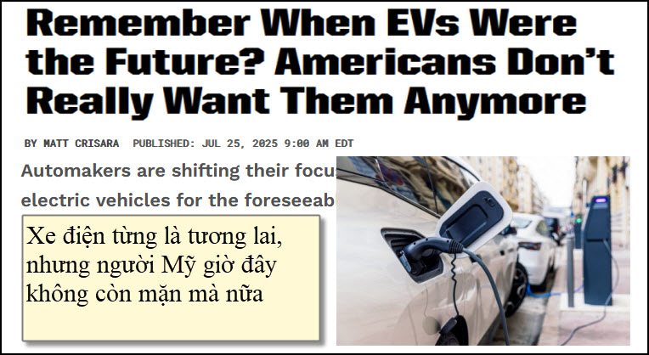
Nguồn tin và chi tiết: https://www.popularmechanics.com/cars/hybrid-electric/a65478347/ev-interest-dropping/?utm_source=flipboard&utm_content=topic/electricvehicle

HCD Tóm tắt bài báo “Remember When EVs Were the Future? Americans Don’t Really Want Them Anymore” từ tạp chí Popular Mechanics:

Xe điện từng là tương lai, nhưng người Mỹ giờ đây không còn mặn mà nữa
1. Mối quan tâm đến xe điện (EV) tại Mỹ đang giảm mạnh: Theo khảo sát mới nhất của AAA, chỉ còn 16% người Mỹ nói rằng họ “có thể” hoặc “rất có thể” chọn EV cho chiếc xe tiếp theo Đây là mức quan tâm thấp nhất kể từ năm 2019. Do đó, nhiều hãng xe đang lùi lại mục tiêu điện hóa toàn bộ dòng xe trước năm 2030.
2. Lý do người Mỹ ngại mua xe điện: Giá mua quá cao và mất giá nhanh: EV đắt hơn xe xăng vì là công nghệ mới. Ví dụ: Volkswagen ID. Buzz có giá khởi điểm tới 59.995 USD. Một số đại lý còn tăng giá “vô lý”, như gắn thêm 35.000 USD cho một chiếc ID. Buzz. Xe EV mất giá nhanh: một người bán lại chiếc ID. Buzz chỉ chạy 398 dặm đã lỗ 11.000 USD.
Khó khăn khi đi đường dài: Mặc dù trạm sạc ngày càng phổ biến, nhưng thời gian chờ sạc (dwell time) vẫn là vấn đề. Một chuyến đi 9 tiếng bằng Tesla Model 3 Long Range có thể mất thêm 1 giờ 40 phút chỉ để sạc.
Lo ngại về việc cắt giảm ưu đãi thuế: 12% người được khảo sát nói họ e ngại nếu các khoản hoàn thuế EV bị cắt giảm. Ví dụ: ID. Buzz không được giảm giá 7.500 USD vì không lắp ráp ở Bắc Mỹ, nhưng VW cố gắng bù lại bằng ưu đãi cho thuê xe trị giá tương đương.
3. Xu hướng chuyển sang xe lai (Hybrid): Các hãng như Toyota cho rằng xe lai sạc điện (plug-in hybrid) là giải pháp trung gian khả thi hơn. Một số hãng đang phát triển xe điện tầm xa (EREV) – dùng động cơ xăng nhỏ để sạc điện và kéo dài quãng đường đi.
4. Niềm tin vào tương lai xe điện đang giảm: Năm 2022, 44% người Mỹ tin rằng phần lớn xe trong 10 năm tới sẽ là EV. Nhưng năm nay, chỉ còn 23% đồng ý. Nhiều hãng xe đang trì hoãn kế hoạch điện hóa tại thị trường Mỹ vì người tiêu thụ chưa sẵn sàng.
Kết luận: Mặc dù EV từng được coi là tương lai của ngành ô tô, hiện tại người tiêu dùng Mỹ đang nghi ngờ về giá trị, tiện lợi và khả năng đáp ứng nhu cầu thực tế của xe điện. Giải pháp trước mắt được nhiều hãng chọn là đẩy mạnh dòng xe lai hoặc xe điện tầm xa thay vì xe điện hoàn toàn.
HCD: Đó là kết quả thăm dò dư luận ở Mỹ. Còn Âu châu, Trung Quốc... cả Việt Nam đang tiến về hướng xe chạy điện.
Thống kê cho thấy: năm 2025
Các quốc gia chạy xe điện cao:
1. Na Uy: Na Uy đã dẫn đầu trong việc áp dụng xe điện, với số bán xe điện chiếm tỷ lệ rất cao trong tổng số xe hơi bán ra.
2. Trung Quốc: Trung Quốc là thị trường xe điện lớn nhất thế giới, với nhiều nhà sản xuất nội địa và có chính sách giúp đở mạnh mẽ.
3. Iceland: Iceland cũng có tỷ lệ sử dụng xe điện cao, một phần là do nguồn năng lượng tái tạo dồi dào.
4. Thụy Điển: Thụy Điển là một quốc gia khác có số xe điện bán ra tăng nhanh chóng.
5. Hoà Lan: Hoà Lan cũng có nhiều chính sách khuyến khích sử dụng xe điện và trạm charger phát triển nhanh.
-----===<o0o>===-----


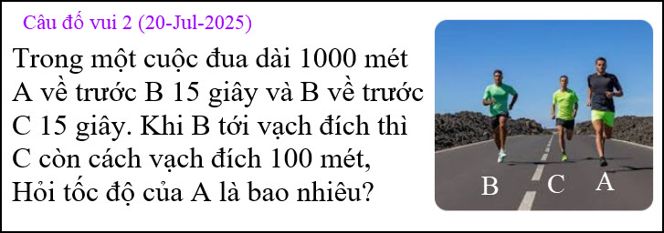

From: nang huynh <nlehuynh@
Sent: Tuesday, July 22, 2025 10:03 SA
To: dang chieu huynh <huy017@
Subject: Giải đáp các câu đố

Câu 1: ? = 131. ( 67+2^6 = 67+64)
Sai biệt giữa các số là lũy thừa của 2 ( tăng dần 2^0;2^1;2^2;2^3.....)

Câu 2: tốc độ của A : 500 m/phút
Gọi v,t là tốc độ và thời gian đi (phút) của A
Tốc độ của C = 100/0.25 = 400 m/phút
1000 = vt=400(t+0.5) vì A nhanh hơn C 30 giây
t = 2 phút và v = 500 m/phút
Cảm ơn Anh, chúc Anh mạnh khỏe
Năng
HCD: Cám ơn anh Năng. Ở email trươc tôi sơ ý tưởng trả lời câu 2 sai. Thật ra câu anh Năng trả lời bên trên dúng.
-----===<o0o>===-----

Câu đố vui chỉ nhắm mục đích giúp quí bạn tập thể dục, không có ý lấy toán đố trong trường học dâu. Lấy tình cờ mà thôi.
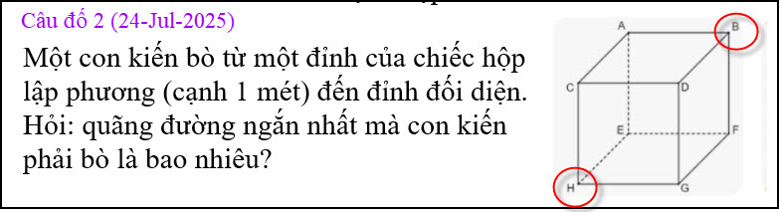
From: nang huynh <nlehuynh@
Date: 7/24/25 4:28 PM (GMT-08:00)
To: dang chieu huynh <huy017@
Subject: Subject: Giải đáp các câu đố
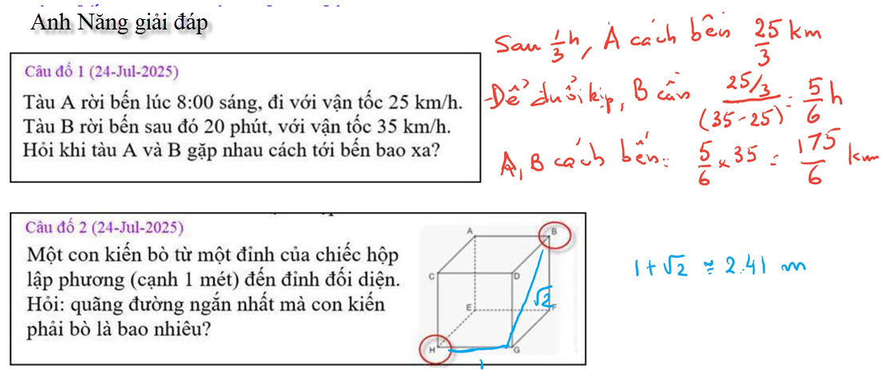
Câu 1: A,B gặp nhau cách bến: 175/6 km

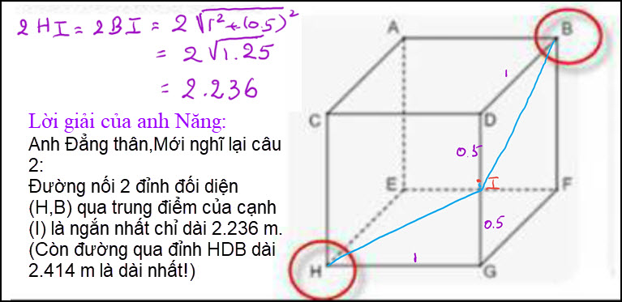

Về 3 người đi bộ : tốc độ của A : 8.33 m/giây ( 50/6 m/giây cũng là 500 m/phút hay 30 km/giờ)
Cảm ơn Anh, chúc Anh mạnh khỏe
Năng
Yahoo Mail: Search, Organize, Conquerđườn
HCD: Cám ơn anh Năng, tất cả câu trả lời của anh đều đúng, ở email trước tôi sơ ý tưởng sai
Về câu đố con kiến, nó có cái bẩy mới nhìn cứ tưởng bò theo đường chéo HD là ngắn nhất, thật ra phải bò như đường kẻ màu xanh mới là ngắn nhất.
-----===<o0o>===-----
Những câu đố sau đây mà các bạn phải tính mất tới 5 phút thì có lẽ các bạn đã già rồi


